ПРОЕКТ «Разработка средств оценивания и формирования логических познавательных УУД в 6-7 классах школы»

Контрольное мероприятие оценивания метапредметного результата «Умение самостоятельно определять признаки для группировки заданных в тексте объектов».

Авторы:
МБОУ «Бардымская СОШ №2» Бардымского района Пермского края
Уразаева Г.Г., зам.директора по УВР, учитель биологии и химии,
Акбашева И.М., учитель химии,
Искандарова И.Ф., учитель биологии,
Мустакимова О.М., зам.директора по УВР, учитель физики.

Объект оценивания: таблица

Процедура оценивания:

Организаторы знакомят учащихся с критериями оценивания и процедурой проведения мероприятия. Учащимся предлагается текстовое задание, таблица для заполнения и дается 15-20 минут для подготовки ответа. Готовый ответ (таблица) предоставляется жюри на проверку. Оценивается работа каждого учащегося. Результаты заносятся в оценочный лист (Приложение 1). После подведения итогов члены жюри знакомят учащихся с результатами оценивания МР.
Критерии оценивания:

№ | Критерии | Показатели | Баллы
1 | Определены главные признаки | Признаки не определены | 0
1 | Определены главные признаки | Определен 1 главный признак | 1
1 | Определены главные признаки | Определены несколько признаков | 2
2 | Представлены дополнительные признаки | Признаки не приведены | 0
2 | Представлены дополнительные признаки | Дополнительные признаки приведены | 1
3 | Наличие продукта работы | Таблица не представлена | 0
3 | Наличие продукта работы | Таблица представлена не полностью | 1
3 | Наличие продукта работы | Таблица представлена полностью | 2
3 | Наличие продукта работы | Итого: | 5

Уровень | Низкий | Средний | Высокий
Количество набранных баллов | 0-2 балла | 3-4 балла | 5 баллов

Техническое задание для учеников:
- Прочитать задание.
- Познакомиться с критериями оценивания.
- Заполнить таблицу, в которой необходимо указать главный (ые) и дополнительные признаки для объединения объектов в группу.
- Представить заполненную таблицу для оценки членам жюри.

Контрольное задание
Самостоятельно определите один или несколько главных и дополнительных признаков из характеристик предложенных объектов и заполните таблицу.

ТЕКСТ
«Кузнечик зеленый»
Имеет удлиненное тело, разделенное на три отдела: голова, сжатая с боков расположенными двумя овальными фасеточными глазами, грудь и брюшко. Мощные грызущие челюсти помогают насекомому расправляться с добычей и отрывать кусочки пищи. Длина кузнечика может составлять от 1,5 до 15 см. Три пары ног выполняют разные функции: две передние пары предназначены для ходьбы, а задние мускулистые ноги кузнечика отлично приспособлены для прыжков. Отталкиваясь с огромной силой, кузнечик прыгает на большое расстояние. Длина прыжка кузнечика может в 20 раз превышать длину его тела.
«Майский жук»
Имеет довольно крупные размеры - до 31,5 мм, выпуклое продолговато-овальное тело, черной или красно-бурой окраски, большей частью с красно-бурыми или жёлто-бурыми надкрыльями. Тело покрыто мелкими густыми волосками. На голове расположены усики, состоящие из мелких члеников. К грудному отделу прикреплены две пары крыльев и три пары ходильных ног. Брюшко образовано из члеников, соединенных друг с другом. Рот майского жука расположен на нижней стороне головы, грызущие челюсти предназначены для питания растительной пищей.
«Комнатная муха»
Длина тела мухи может быть от нескольких миллиметров до 2 см. Она имеет пару перепончатых крыльев на груди, довольно крупную голову, с ротовым органом — хоботком, предназначенным для всасывания жидкой еды и брюшко с органами для дыхания. Три пары ног мухи имеют острые когти с липкими подушечками. Такая особенность дает возможность мухе резво передвигаться по потолку и любым вертикальным поверхностям. Комнатная муха одна из наиболее распространённых "спутников" человека, переносчик возбудителей ряда заразных болезней, особенно кишечных инфекций; переносит также яйца глистов.
Ознакомьтесь с таблицей и заполните пустые графы.
Главный (ые) признак(и) | ?
Дополнительный1234(ые) признак (и) | ?
Объекты | Комнатная муха  Майский жук  Кузнечик зеленый

Результаты проведения контрольного мероприятия

№ | Критерии | Показатели | Баллы | Кол-во справившихся, %
1 | Определены главные признаки | Признаки не определены | 0 | 30%
1 | Определены главные признаки | Определен 1 главный признак | 1 | 30%
1 | Определены главные признаки | Определены несколько признаков | 2 | 40%
2 | Представлены дополнительные признаки | Признаки не приведены | 0 | 0
2 | Представлены дополнительные признаки | Дополнительные признаки приведены | 1 | 100%
3 | Наличие продукта работы | Таблица не представлена | 0 | 0
3 | Наличие продукта работы | Таблица представлена не полностью | 1 | 10%
3 | Наличие продукта работы | Таблица представлена полностью | 2 | 90%
3 | Наличие продукта работы | Итого: | 5

Программа краткосрочного курса «Учимся классифицировать»
по формированию метапредметного результата «Умение самостоятельно определять признаки для группировки заданных в тексте объектов»

Авторы:
МБОУ «Бардымская СОШ №2» Бардымского района Пермского края
Уразаева Г.Г., зам.директора по УВР, учитель биологии и химии
Акбашева И.М., учитель химии
Искандарова И.Ф., учитель биологии
Мустакимова О.М., зам.директора по УВР, учитель физики

Категория учащихся, для которой предназначена данная программа: 6 класс

Количество часов: 7

Актуальность программы: Умение объединять предметы и явления в группы по определенным признакам, сравнивать, классифицировать факты и явления является неотъемлемой частью нашей жизни, данное умение часто востребовано при изучении школьных предметов, на которых учащимся приходится иметь дело с большим количеством объектов, явлений. Практика преподавания показывает, что большинство учащиеся испытывают затруднения при определении общих свойств группы объектов, явлений. Таким образом, возникает необходимость научить детей умению самостоятельно определять признаки для группировки заданных в тексте объектов, по рисункам, натуральным объектам.

Ожидаемые результаты реализации программы:
Учащиеся должны научиться определять набор признаков для сравнения объектов. Самостоятельно выделять из этого перечня главные и дополнительные признаки для характеристики заданных в тексте объектов.

Необходимое ресурсное обеспечение реализации программы: компьютер, проектор, дидактический материал.

План (пошаговый) реализации программы:

Наименование раздела | Кол-во часов | Результат модуля | Содержание модуля |  | Дидактический материал
Наименование раздела | Кол-во часов | Результат модуля | Деятельность учителя | Деятельность учащихся | Дидактический материал
Теоретические аспекты классификации объектов | 1 | Учащиеся должны научиться заполнять шаблоны схем, таблиц по классификации объектов. | Дает теоретические основы классификации объектов, знакомит с понятиями «признак группировки объектов», «главный и дополнительные признаки» и их отличием, показывает примеры классификации, знакомит с критериями оценивания КМР | Изучают теоретический материал, работают с шаблонами схем и таблиц для выделения признаков классификации объектов, знакомятся с критериями оценивания | Презентации к занятию, примеры схем, таблиц по классификации.
Тренировочные занятия | 5 | Учащиеся научаться выделять набор признаков для сравнения объектов, различать главные и дополнительные признаки объектов, давать определение группе объектов. | Консультирование, помощь при необходимости | Выполнение тренировочных заданий | Натуральные объекты, наглядные пособия, рисунки
Контрольное мероприятие | 1 | Самооценивание деятельности по критериям оценивания | Проводит мероприятие | Участие в мероприятии | Разработка контрольного задания

Дидактический материал к изучаемым разделам
Наименование раздела | Количество часов | Перечень дидактического материала.
Теоретические аспекты классификации объектов | 1 | Презентация о классификации объектов на примере посуды, спортивных игр и др. (Приложение 1).
Тренировочные занятия | 1ч  2ч  2ч | 1. Задания на ознакомление с перечнем (набором) признаков.  2. Задания на умение выделять главный и дополнительные признаки из предоставленного перечня признаков и сформулировать определение для данной группы объектов одним предложением.  3. Задания на развитие умения самостоятельно определять признаки для группировки заданных в тексте объектов (Приложение 2).
Контрольное мероприятие | 1 | Разработка контрольного задания (Приложение 3).
Итого: | 7ч

Описание контрольного мероприятия по оценке эффективности ИнОП.
В апробации ИнОП принимали участие обучающиеся 6б класса в количестве 10 человек. Для контрольного задания обучающимся было предложено измененное текстовое задание – краткое описание строения и жизнедеятельности трех животных, в отличие от предложенной ранее формы.
При определении главного признака для предложенной группы животных 30% обучающихся вместо главного указали дополнительный (несущественный) признак, 30% правильно определили 1 главный признак, 40% - все (2) главных признака, заложенных в тексте задания. Таким образом после проведения краткосрочного курса «Учимся классифицировать» 70% обучающихся смогли выделить главный(ые) признаки из текстового задания, тогда как большинство испытуемых испытывали затруднения при выделении главных признаков в работе с текстовым материалом (с терминами), хорошо справлялись при представлении заданий в виде рисунков, наглядных объектов. На наш взгляд требуется совместная работа педагогов школы с обучающимися по развитию навыков смыслового чтения для детального понимания текста, т.к. с другой стороны по итогам контрольного мероприятия 30% обучающихся не полностью справились с заданием (указали только 1 главный признак).
100% обучающихся указали от 1 (4 чел.) до 4 (2 чел. из 10) дополнительных признаков (в среднем - 2 признака, мах – 4 признака).
При заполнении таблицы испытывают трудности 10% (1) из 100% обучающихся (1 чел.) – он же входит в число обучающихся неверно определивших главный признак, представивший 1 дополнительный признак.

Приложение 1.
Дидактический материал.
Приложение к презентации «Теоретические аспекты классификации»
Человеку присуща способность обобщать и упорядочивать все многообразие объектов. Каждое имя существительное отражает представление человека об обширной группе объектов: дом, стол, книга. Объекты одной, группы обладают общими для всей группы характеристиками, а также некоторыми чертами, позволяющими отличить их от других объектов. Человеку свойственно отождествлять несколько объектов, родственных по какому-то признаку, рассматривая их как самостоятельный объект.
Например, про скрипку, виолончель, альт, контрабас, флейту, гобой, фагот, трубу мы говорим, что это "музыкальные инструменты". Видя на столе чашки, блюдца, сахарницу, чайник, называем это общим словом "посуда". У этих групп объектов существуют некоторые общие свойства, на них можно одинаково воздействовать для получения определенного результата. Обычно они существуют в одной среде. Такие группы объектов получили название "класс". Объекты, входящие в класс, называются экземплярами класса.
Класс – группа объектов с одинаковым набором характеристик
Необходимо понять, что объекты, которые вы по каким-то параметрам объединили в класс с общим названием, отличаются друг от друга конкретными значениями параметров. Например, мячи, сохраняя основные свойства данного класса объектов (легкость, упругость), могут различаться материалом (каучуковые, резиновые, кожаные), цветом, размером. Птицами называют орла и курицу, страуса и колибри. Даже внутри узкого класса экземпляры могут сильно различаться: среди крылатых насекомых под названием "пчелы" существует матки, трутни, рабочие пчелы, В этом проявляется важное свойство классов - многообразие экземпляров, входящих и класс. Эти различия позволяют выделять внутри классов более узкие группы - подклассы, то есть проводить классификацию объектов в окружающем мире.
Классификация - распределение объектов на классы и подклассы на основании общих признаков.
Основание классификации - это значение общих признаков, по которым проводится классификация, т.е. выбор определённых объектов из общей группы.
Классификация позволяет выделить из всего многообразия объектов группы с интересующими исследователя свойствами и сосредоточиться на их изучении.
Результаты классификации принято отображать в виде иерархической (древовидной) схемы. Внешне схема классификации напоминает перевернутое дерево, за что и получила название древовидной (иерархической). Пунктирными линиями на схеме выделены уровни иерархии. Самый верхний Уровень (корень дерева) задает основные признаки, позволяющие отличить объекты данного класса от других. Каждый следующий нижестоящий уровень выделяет из вышестоящего группы объектов на основании совпадения одного или нескольких признаков. На нижнем уровне располагаются конкретные экземпляры выделенных подклассов.

Приложение 2
Тренировочные задания
- Задания на ознакомление с перечнем (набором) признаков - количественные и качественные показатели и др.
А) Предложите признаки, по которым можно сравнить данные предметы.
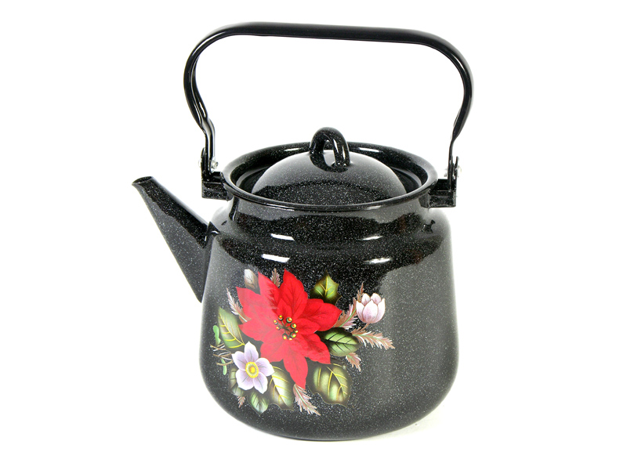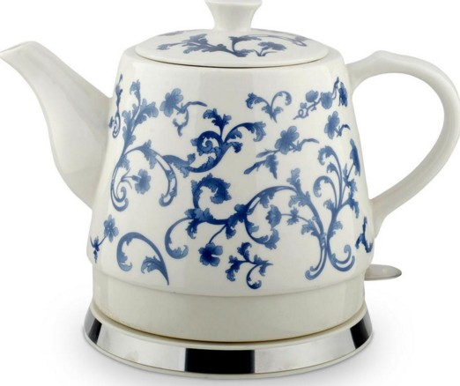

Предполагаемые ответы: цвет, форма чайника, ручки, носика, расположение ручки, материал, способ кипячения, наличие рисунка, применение (назначение) и др.
Б) Предложите признаки, по которым можно сравнить данные биологические термины: орнитология, морфология, микология, лихенология.

Предполагаемые ответы: наличие части слова «логия», соединительная буква «О», какой частью речи образовано слово, количество букв в слове, состав слова и др.
В) Предложите признаки, по которым можно сравнить данные предметы.
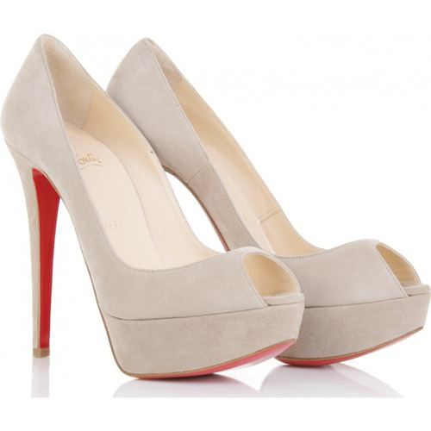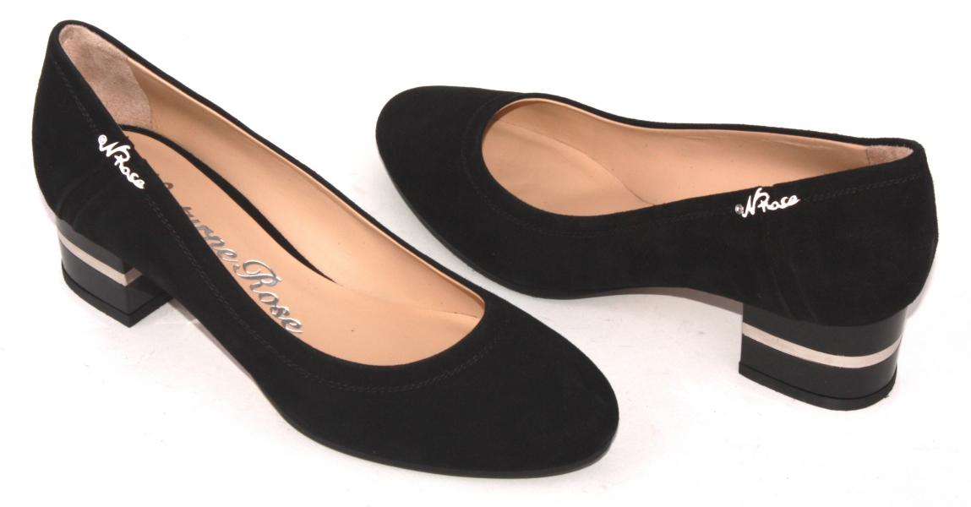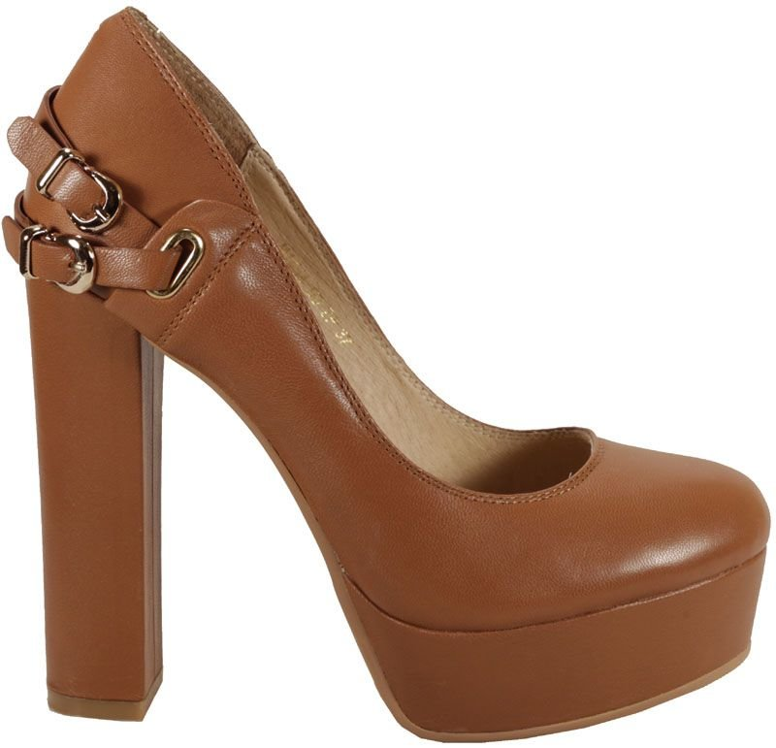

2. Задания на умение определять главный и дополнительные признаки из предоставленного перечня признаков.
А) Выделите главные и дополнительные признаки, по которым можно сравнить данные предметы. Примеры с чайником, с обувью, с терминами.
Например,
- признаки для сравнения чайников: цвет, форма чайника, ручки, носика, расположение ручки, материал, способ кипячения, наличие рисунка, применение (назначение) и др.
- главный признак: применение (назначение), форма чайника, наличие ручки, носика.
- дополнительные признаки: цвет, расположение ручки, материал, способ кипячения, наличие рисунка.
- определение чайника - сосуд для нагревания воды с носиком и ручкой.
- Задания на развитие умения самостоятельно определять признаки для группировки заданных в тексте объектов.
Самостоятельно определите один или несколько главных и дополнительных признаков для предложенных групп объектов и заполните таблицу:
а) журналы «Лиза», «Приусадебное хозяйство», «Мурзилка», «Химия в школе».

Главный (ые) признак(и) | ?
Дополнительный (ые) признак (и) | ?
Объекты | Журналы:  «Лиза»  «Приусадебное хозяйство»  «Мурзилка»  «Химия в школе»

б) кухонный стол, парта, журнальный столик, компьютерный стол.

Главный (ые) признак(и) | ?
Дополнительный (ые) признак (и) | ?
Объекты | кухонный стол  парта  журнальный столик  компьютерный стол

в) Самостоятельно определите один или несколько главных и дополнительных признаков из характеристик предложенных объектов и заполните таблицу.
«Мышь домовая»
Мелкий длиннохвостый грызун длина тела от 6,5 до 9,5 см. Вес 12—30 г. Тело покрыто тёмной или буровато-серой короткой шерстью. Вместе с человеком распространилась по всему миру. В природе домовые мыши — сумеречные и ночные животные, однако в человеческом жилье подстраивают свой режим под деятельность людей. В природе домовой мыши кормом служат семена различных диких и культурных растений, питается насекомыми и их личинками. Рядом с человеком питаются любыми доступными кормами - зерном, мясом, шоколадом, молочными продуктами и др. Домовая мышь очень плодовита. За год приносят от 15 до 120 детёнышей. Детенышей выкармливает молоком.
«Жираф»
Это самое высокое животное в мире. Самцы жирафа достигают высоты до 5,5—6,1 м и весят до 900—1200 кг. Самки немного меньше и легче. Шея у жирафов необычайно длинная. Жираф питается ветками, листьями растений. Тёмный язык жирафа очень длинный и мускулистый: жираф может высовывать его на 45 см и способен хватать им ветки. Рисунок на шерсти жирафа состоит из тёмных пятен на более светлом фоне окраски. У жирафов обычно рождается только один детёныш. Новорожденный жираф весит 100 кг и достигает в высоту 1,5 метров, самка выкармливает его молоком. Детеныши остаются с матерью до полутора лет. Жирафы живут поодиночке или в небольших стадах.
«Белый медведь»
Один из самых крупных хищных животных: длина тела достигает 3 м, масса до 1 т. Цвет шкуры - от белого до желтоватого, даже подошвы его ног подбиты шерстью, чтобы не скользить по льду и не мёрзнуть. Самка рожает один раз в 2—3 года 1—3 медвежат. Новорождённые беспомощные, массой от 450 до 750 гр. Медвежата остаются при ней до 1,5 лет, всё это время медведица кормит их молоком. Обитает на дрейфующих морских льдах, где охотится на свою основную добычу: нерпу, моржа и др. морских животных. Ловит он их, подкрадываясь из-за укрытий, или возле лунок: стоит животному высунуть голову из воды, как медведь ударом лапы оглушает добычу и вытаскивает её на лёд. Иногда снизу опрокидывает льдину, на которой находятся тюлени. С моржом может справиться только на суше. При случае подбирает падаль, дохлую рыбу, яйца и птенцов, может есть траву и морские водоросли.
Главный (ые) признак(и) | ?
Дополнительный (ые) признак (и) | ?
Объекты | Мышь домовая  Жираф  Белый медведь

Приложение 3
Задание для контрольного мероприятия
Самостоятельно определите один или несколько главных и дополнительных признаков из характеристик предложенных объектов и заполните таблицу:

«Кузнечик зеленый»
Имеет удлиненное тело, разделенное на три отдела: голова, сжатая с боков расположенными двумя овальными фасеточными глазами, грудь и брюшко. Мощные грызущие челюсти помогают насекомому расправляться с добычей и отрывать кусочки пищи. Длина кузнечика может составлять от 1,5 до 15 см. Три пары ног выполняют разные функции: две передние пары предназначены для ходьбы, а задние мускулистые ноги кузнечика отлично приспособлены для прыжков. Отталкиваясь с огромной силой, кузнечик прыгает на большое расстояние. Длина прыжка кузнечика может в 20 раз превышать длину его тела.
«Майский жук»
Имеет довольно крупные размеры - до 31,5 мм, выпуклое продолговато-овальное тело, черной или красно-бурой окраски, большей частью с красно-бурыми или жёлто-бурыми надкрыльями. Тело покрыто мелкими густыми волосками. На голове расположены усики, состоящие из мелких члеников. К грудному отделу прикреплены две пары крыльев и три пары ходильных ног. Брюшко образовано из члеников, соединенных друг с другом. Рот майского жука расположен на нижней стороне головы, грызущие челюсти предназначены для питания растительной пищей.
«Комнатная муха»
Длина тела мухи может быть от нескольких миллиметров до 2 см. Она имеет пару перепончатых крыльев на груди, довольно крупную голову, с ротовым органом — хоботком, предназначенным для всасывания жидкой еды и брюшко с органами для дыхания. Три пары ног мухи имеют острые когти с липкими подушечками. Такая особенность дает возможность мухе резво передвигаться по потолку и любым вертикальным поверхностям. Комнатная муха одна из наиболее распространённых "спутников" человека, переносчик возбудителей ряда заразных болезней, особенно кишечных инфекций; переносит также яйца глистов.

Главный (ые) признак(и) | ?
Дополнительный (ые) признак (и) | ?
Объекты | Комнатная муха  Майский жук  Кузнечик зеленый

